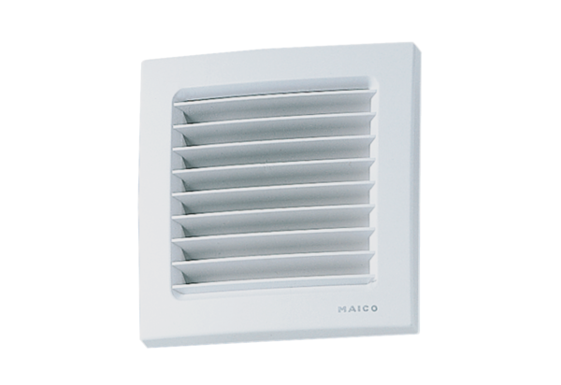Grille intérieure ESG 10/2Unité de conditionnement : 1 pièceGamme: A
Numéro de référence : 0059.0947Fabricant : MAICO

